**LAPORAN MATA KULIAH GRAFIKA KOMPUTER**

**“**William Fetter**”**



**Dosen Pengampu:**

Wartariyus, S.Kom., M.T.I.

**Disusun Oleh:**

Nama : Mutiara Salsabilla

NPM: 2413025032

Kelas: Pendidikan Teknologi Informasi 24 B

**PROGRAM STUDI PENDIDIKAN TEKNOLOGI INFORMASI**

**JURUSAN PENDIDIKAN MATEMATIKA DAN ILMU PENGETAHUAN ALAM**

**FAKULTAS KEGURUAN DAN ILMU PENDIDIKAN**

**UNIVERSITAS LAMPUNG**

**2025**

**William Fetter**

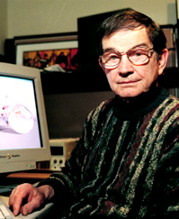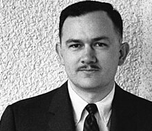

1. **LATAR BELAKANG**

**William Fetter** , juga dikenal sebagai William Alan Fetter atau Bill Fetter (14 Maret 1928 – 23 Juni 2002), adalah seorang [desainer grafis](https://en.wikipedia.org/wiki/Graphic_designer" \o "Desainer grafis) Amerika dan pelopor dalam bidang [grafis komputer](https://en.wikipedia.org/wiki/Computer_graphics" \o "Grafik komputer) . Fetter bersekolah di Englewood dan lulus pada tahun 1945 dari Northeast High School di Kansas City. Fetter meraih gelar Bachelor of Fine Arts dalam desain grafis dari University of Illinois pada tahun 1952. Sebelum bergabung dengan Boeing, ia bekerja sebagai direktur seni untuk majalah Family Weekly di Chicago. Pada tahun 1959, Fetter direkrut oleh The Boeing Company di Wichita, Kansas, sebagai direktur seni di departemen Computer-Aided Design (CAD).

1. **KONTRIBUSI**

Saat bekerja di Boeing, Fetter memimpin tim yang mengembangkan teknik inovatif untuk membuat gambar perspektif tiga dimensi dengan bantuan komputer. Pada tahun 1960, bersama Verne Hudson, ia memperkenalkan istilah "computer graphics" untuk mendeskripsikan metode desain baru yang mereka ciptakan.

Salah satu pencapaiannya yang paling dikenal adalah pembuatan model manusia tiga dimensi pertama yang dihasilkan melalui komputer, disebut "Boeing Man" atau "First Man," pada tahun 1964. Model ini digunakan dalam penelitian desain kokpit dan ergonomi pilot, membantu insinyur memahami bagaimana pilot berinteraksi dengan instrumen dalam kokpit.

1. **HASIL KARYA**
2. **BOEING MAN**

Salah satu gambar yang selalu disebut dan merupakan icon pada sejarah awal perkembangan grafika komputer adalah sebuah gambar tubuh manusia yang sering disebut sebagai “manusia boeing” yang menggambarkan beberapa posisi pilot di atas kokpit pesawat. Namun, fetter sendiri menyebutnya sebagai “manusia pertama” (first man).

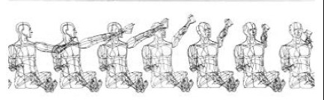

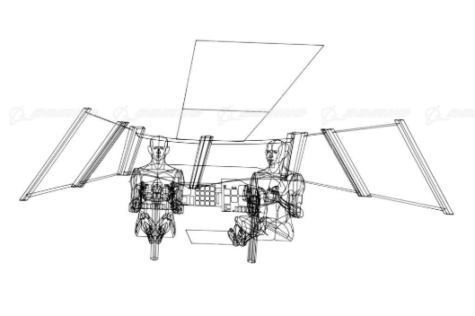

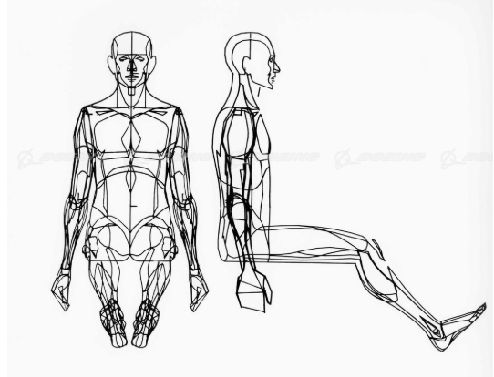

1. **REFERENSI dan DAFTAR PUSTAKA**

Eni Setiani. (2011, 8 Mei). *William Fetter*. Blog Komputer

Wikipedia contributors. (n.d.). *William Fetter*. Wikipedia, The Free Encyclopedia. Retrieved February 25, 2025, from <https://en.wikipedia.org/wiki/William_Fetter#Life>

Boeing Images. (n.d.). *William Fetter's Boeing Man*. Retrieved February 25, 2025, from <https://secure.boeingimages.com/archive/William-Fetter-s-Boeing-Man-2F3XC5YCZNC.html>

McRoberts, P. (2018, August 6). *William Fetter pioneers computer graphics at Boeing in 1960.* HistoryLink. Retrieved February 25, 2025, from <https://www.historylink.org/File/20542>